**TÀI LIỆU THIẾT KẾ**

**(Final Design Document - FDD)**

**Xây dựng website nghe nhạc trực tuyến**

**Môn học: Công nghệ Phần mềm**

**Lớp học phần: INT2208E 23**

**Giảng viên: PGS.TS Đặng Đức Hạnh**

**Nhóm sinh viên thực hiện:**

|  |  |
| --- | --- |
| **Cao Đức Chung** | **22028015** |
| **Đàm Quang Đạt** | **22028026** |
| **Nhâm Ngọc Đức** | **22028096** |
| **Nguyễn Mạnh Quân** | **22028171** |
| **Lê Văn Thắng** | **22028313** |

**Hà Nội, ngày 05 tháng 5 năm 2024**

# 

# **Mục lục**

Contents

**Mục lục** 1

**Bảng ghi nhận thay đổi** 1

**1.** **Giới thiệu** 2

**1.1.** **Mục đích** 2

**1.2.** **Đối tượng hướng đến và đề xuất cách đọc** 2

**1.3.** **Tài liệu tham khảo** 3

**1.4.** **Bố cục tài liệu** 3

**2.** **Nội dung chính** 4

**2.1.** **Cấu trúc hệ thống** 4

**2.1.1.** **Tổng thể** 4

**2.1.2.** **Chi tiết về các thành phần của Views, Forms, Models, Urls** 5

**2.2.** **Các Diagram cho UC chính** 6

**2.3.** **Lược đồ cơ sở dữ liệu** 14

**2.4.** **Mô phỏng UI** 16

# **Bảng ghi nhận thay đổi**

|  |  |  |  |
| --- | --- | --- | --- |
| Tên | Thời gian | Mục đích thay đổi | Phiên bản |
| Quang Đạt | 5/5/2024 | Khởi tạo mẫu tài liệu | 1.0 |
| Quang Đạt | 5/5/2024 | Thêm nội dung playlist | 1.1 |
| Quang Đạt | 18/5/2024 | Chỉnh sửa các đề mục, chuyển đổi từ IDD | 1.2 |
| Quang Đạt | 20/5/2024 | - Chỉnh sửa thứ tự đề mục.  - Thay demo UI, thêm UI phần chơi nhạc.  - Ghép đôi Sequence với Class diagram tương ứng vào trong 1 mục  - Đổi Sequence Diagram cho Register, Change Password, Create Playlist, Sreach-Play song - Đổi Class Diagram cho Register, Create Playlist | 1.3 |

# **Giới thiệu**

## **Mục đích**

Tài liệu này được tạo nên với mục đích cung cấp cái nhìn tổng quan về các thành phần của dự án theo một hướng chi tiết về kĩ thuật hơn.

Mục đích của Tài liệu thiết kế ban đầu là tách biệt mối quan tâm của các nhà đầu cơ của hệ thống (như được mô tả bởi mô hình Use case trong tài liệu SRS và các yêu cầu của hệ thống) khỏi các mối quan tâm của các nhà thiết kế hệ thống. Việc thực hiện Use case cung cấp một cấu trúc trong mô hình thiết kế, tổ chức các tạo tác liên quan đến Use case nhưng thuộc về mô hình thiết kế. Tài liệu này bao gồm mô hình tổng quan của hệ thống, các Class_diagram và Sequence_diagram của Use case theo các đối tượng cộng tác.

## **Đối tượng hướng đến và đề xuất cách đọc**

* **Vai trò người thiết kế:** Vai trò của người thiết kế xác định trách nhiệm, hoạt động, thuộc tính và mối quan hệ của một hoặc một số Class và xác định cách chúng sẽ được điều chỉnh theo môi trường thực hiện. Ngoài ra, vai trò của nhà thiết kế có thể chịu trách nhiệm đối với một hoặc nhiều gói thiết kế hoặc các Sub system thiết kế, bao gồm mọi Class thuộc sở hữu của các gói hoặc Sub system.
* Các đối tượng mà báo cáo này hướng đến bao gồm:
* Nhà phát triển: Người thực hiện nhiệm vụ phát triển hệ thống từ đầu vào là bản thiết kế và tài liệu để tạo thành đầu ra là một phiên bản có thể chạy được.
* Khách hàng: Khách hàng là người đặt hàng hệ thống và muốn có một hệ thống mới (system-to-be) tốt hơn hệ thống hiện thời (system-as-is). Trong khóa học này, khách hàng có thể coi như là giáo viên.
* Người viết tài liệu: Người sẽ viết tài liệu trong tương lai (các báo cáo, biên bản).

## **Tài liệu tham khảo**

* Các slides bài giảng trên courses.uet.vnu.edu.vn
* Mẫu tài liệu đặc tả yêu cầu phần mềm chuẩn IEEE.

## **Bố cục tài liệu**

Tài liệu này gồm 4 phần chính:

* **Phần 1 Cấu trúc Hệ thống:** Biểu diễn tổng quan về các đối tượng, các Class trong hệ thống và cách chúng tương tác với nhau.
* **Phần 2 Sequence diagram, Class diagram cho các UC chính:** Một Use case sẽ được thực hiện thông qua các đối tượng cộng tác (collaborating objects). Có nhiều hình thức khác nhau để thể hiện tương tác giữa các đối tượng trong Use case. Từ các Squence diagram, nhanh chóng tạo ra sơ đồ lớp (class diagram), trong đó hiển thị các Class trong một gói hoặc các Class có sự cộng tác trong quá trình thực thi Use case.
* **Phần 3 Lược đồ cơ sở dữ liệu:** Biểu diễn tổng quan các bảng dữ liệu trong cơ sở dữ liệu, mối quan hệ và các ràng buộc giữa chúng
* **Phần 4 Mô phỏng UI:** Mô phỏng các chức năng.

# **Nội dung chính**

## **Cấu trúc hệ thống**

### **Tổng thể**

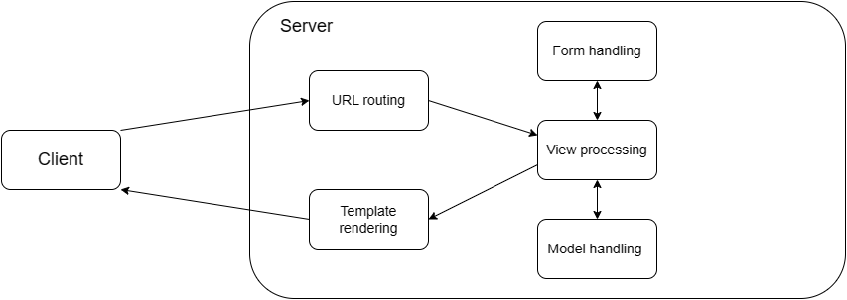

Trong hệ thống này bao gồm Client và Server, Client gửi yêu cầu và Server sẽ đáp lại tương ứng:

**1. URL Routing** : Khi người dùng gửi một yêu cầu, Django sử dụng URL của yêu cầu để xác định hàm View nào sẽ được gọi. Điều này được thực hiện trong ‘urls.py`, nơi đã định nghĩa danh sách các mẫu URL và các hàm View tương ứng của chúng.

**2. View Processing:** Hàm view nhận yêu cầu HTTP và xử lý nó. Tùy thuộc vào chi tiết của yêu cầu, View có thể xử lí ngay, thực hiện một số logic, hoặc tương tác với các dịch vụ khác để xử lí yêu cầu. Và cuối cùng là chỉ định template và dữ liệu để trả về cho Client.

**3. Form Handling**: Nếu yêu cầu là một **biểu mẫu** được gửi (một yêu cầu POST), View sẽ tạo một thể hiện **form** và điền dữ liệu từ yêu cầu vào đó. Form sau đó được xác thực. Nếu form hợp lệ, dữ liệu được xử lý và người dùng được chuyển hướng đến trang thành công. Nếu form không hợp lệ, form sẽ được hiển thị lại với các thông báo lỗi.

**4. Model Handling:** Trong quá trình xử lý yêu cầu, hàm View có thể tương tác với Model để truy vấn dữ liệu từ cơ sở dữ liệu. Model trong Django đại diện cho cấu trúc dữ liệu và chúng được định nghĩa trong tệp `models.py` của mỗi ứng dụng Django.

**5. Template Rendering:** Một khi hàm View đã xử lý yêu cầu, nó chỉ định một template kết với dữ liệu đã chuẩn bị và trả lại dưới dạng phản hồi cho **Client**. Các template là các tệp HTML mẫu có thể bao gồm các phần tử ngôn ngữ template Django, cho phép dữ liệu động được bao gồm trong HTML.

Ví dụ, khi một người dùng muốn xem hồ sơ của một nghệ sĩ, họ sẽ điều hướng đến một URL như `/artist/<str:artist_name>/profile/`. Django khớp URL này với hàm **View** `artist_profile`. Hàm này truy xuất nghệ sĩ và các bài hát và album của họ từ cơ sở dữ liệu thông qua class Artist trong **Model**, sau đó hiển thị **template** `user/artist/profile.html` với dữ liệu này. Trang HTML đã chuẩn bị sau đó được trả về trình duyệt của người dùng.

### **Chi tiết về các thành phần của Views, Forms, Models, Urls**

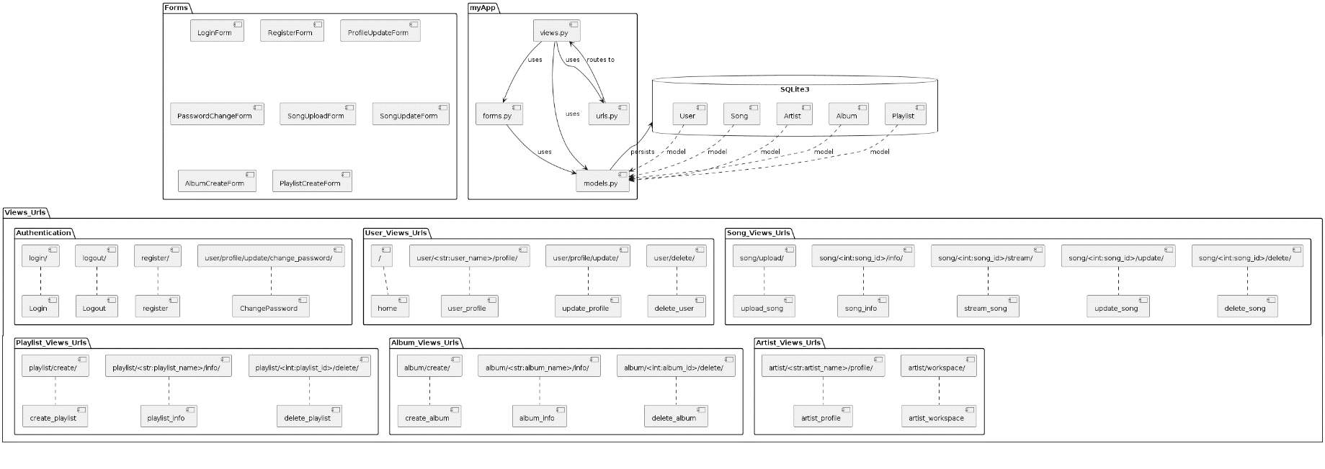

Trên đây là tổng quát về các thành phần của **Views, Forms, Models, Urls:**

**- Forms:**  Từng class form trong Form.py sẽ chịu trách nhiệm xử lí tương ứng khi được View gọi sử dụng, ví dụ khi Login, hàm Login trong Views.py sẽ tạo một Instance của class LoginForm, điền các dữ liệu nhận được từ người dùng, vào Instance này và nó sẽ kiểm tra tính Validate của yêu cầu, ví dụ như có thiếu trường nào không (Tên đăng nhập, mật khẩu)

**- Models:** Từng class model trong Model.py sẽ chịu trách hiện xử lí tương ứng khi được View gọi sử dụng, ví dụ khi Login, hàm Login trong Views.py sẽ tạo một Instance của class User, và thông qua Instance này lấy mật khẩu của người dùng có Tên đăng nhập được gửi trong yêu cầu từ Database, so sánh và xác thực yêu cầu Login  
 **- Urls – Views:** Như trên hình vẽ, từng url trong Urls.py được nối với hàm view xử lí tương ứng trong Views.py, hàm view sẽ kết hợp với form và model để xử lí yêu cầu của người dùng và trả về kết quả.

## **Các Diagram cho UC chính**

* **Đăng ký tài khoản**

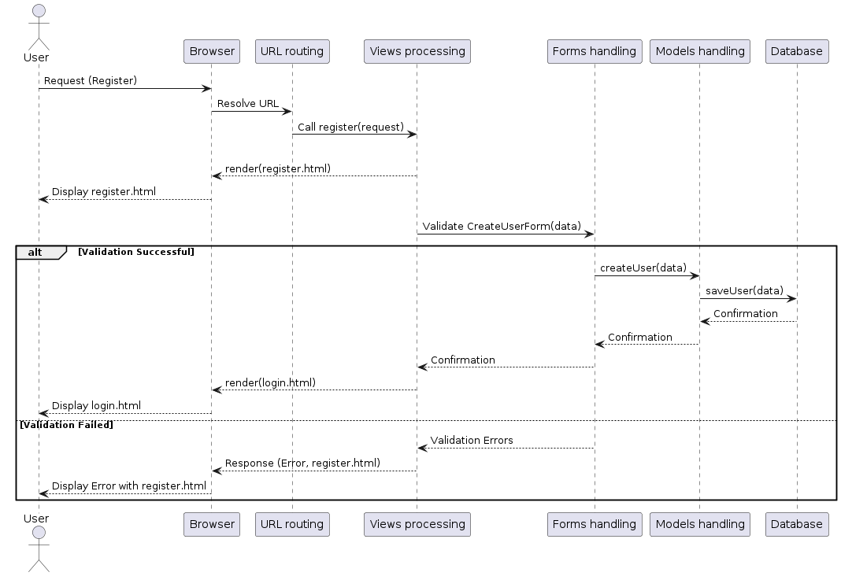

*Biểu đồ 1.Register*

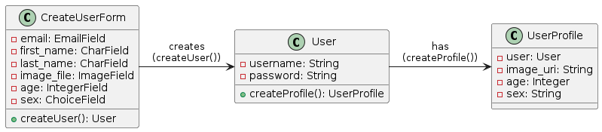

Biểu đồ 1 Class liên quan Register

Class ỦserProfile được tạo ra để chứa thông tin như age, sex, quan hệ tồn tại 1-1 với class User chứa thông in đăng nhập. Khi tạo 1 User sẽ đồng thời tạo UserProfile

* **Đăng nhập**

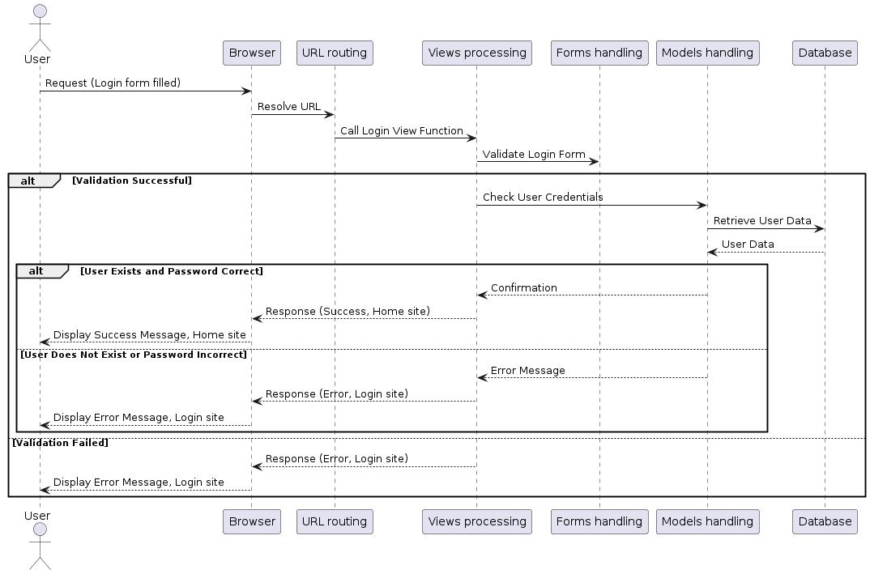

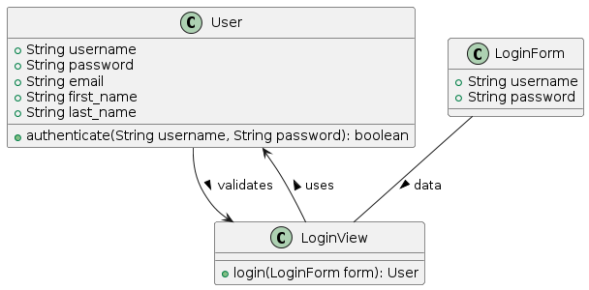*Biểu đồ 2. Login*

Biểu đồ 2 Class liên quan Login

- LoginView ( là 1 function không phải class) lấy data đã validate từ LoginForm, và dùng hàm authenticate của User để xác thực tên đăng nhập và mật khẩu

* **Đổi mật khẩu**

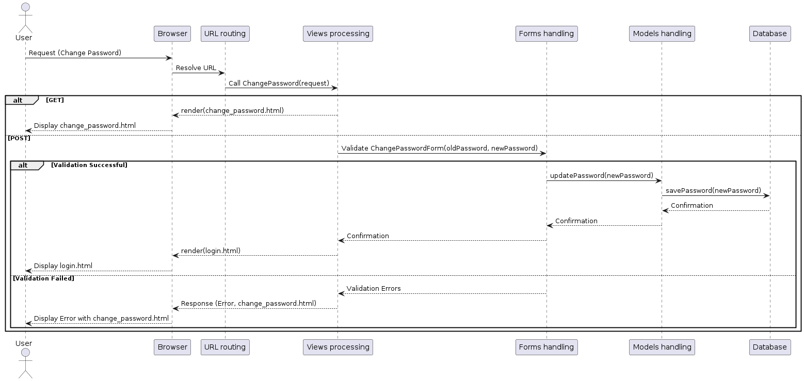

*Biểu đồ 3. Change password*

* 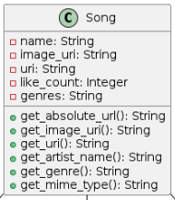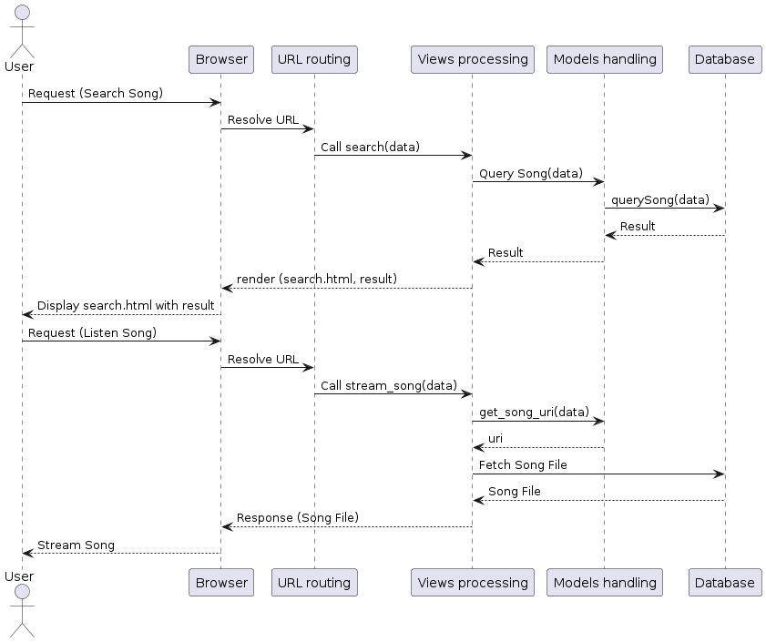**Tìm - Chơi bài hát**

Biểu đồ 4 Class liên quan

Search-Play song

Biểu đồ 4. Find – Play Song

*Biểu đồ SEQ Biểu_đồ \* ARABIC 4.Search - Play song*

Song là class model duy nhất liên quan, thông qua Song, query dữ liệu về bài hát trong database

* **Tạo playlist**

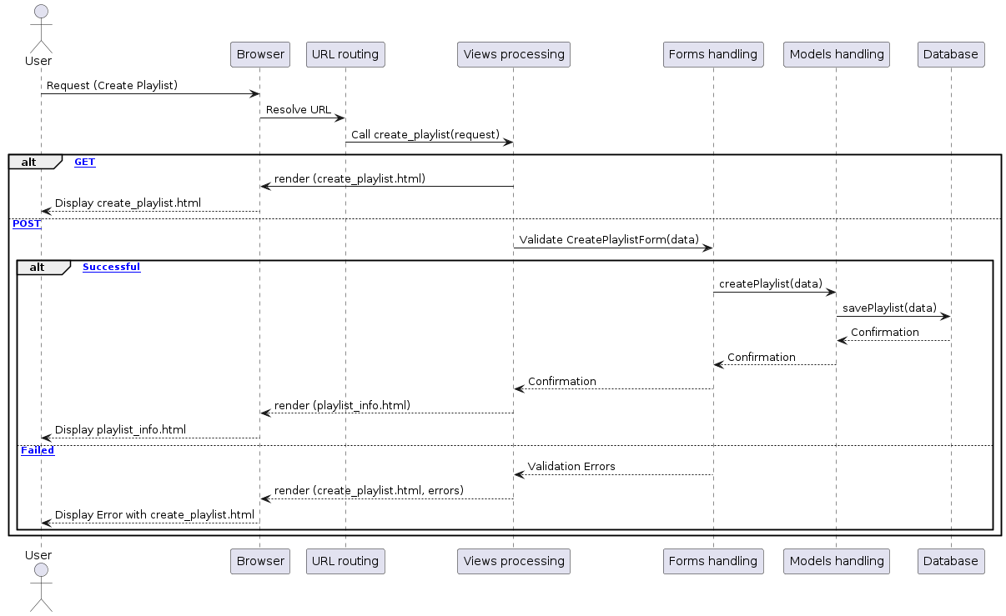

**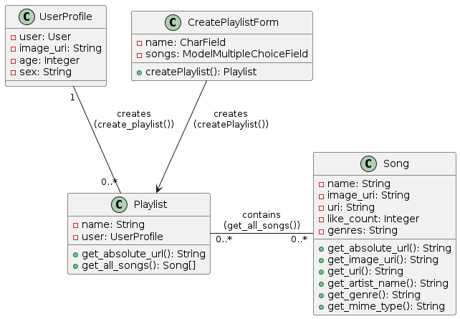***Biểu đồ 5. Create Playlist*

Biểu đồ 5 Class liên quan Create Playlist

Class CreatePlaylistForm tạo 1 instance của class Playlist bằng hàm createPlaylist(), sau đó thiết lập các quan hệ với class UserProfile và class Song**Cập nhật thông tin – Đăng kí làm Nghệ sĩ**

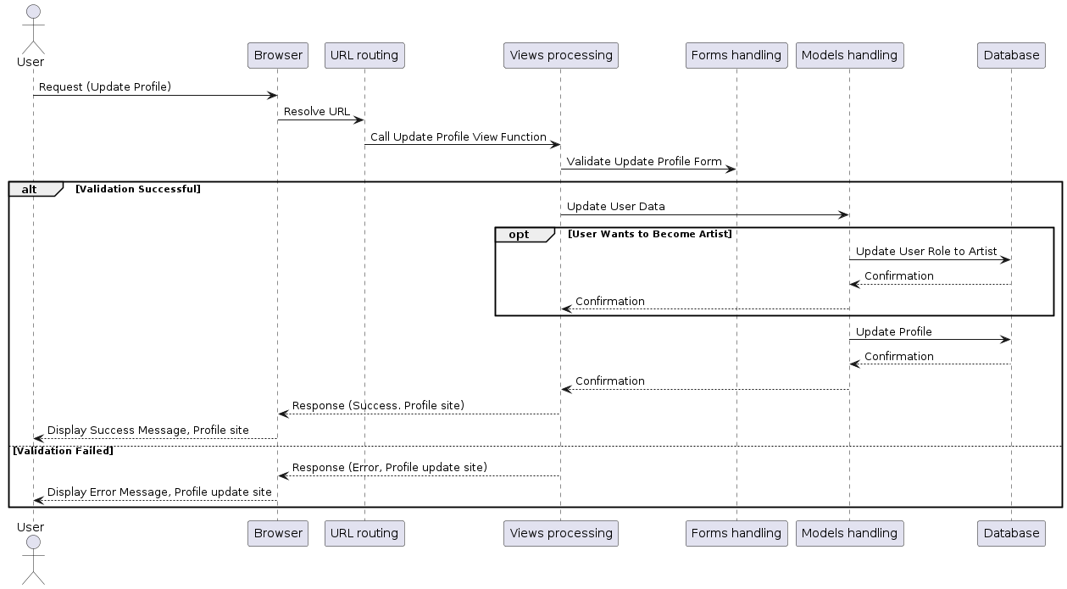

*Biểu đồ 6. Update Profile - Become Artist*

* 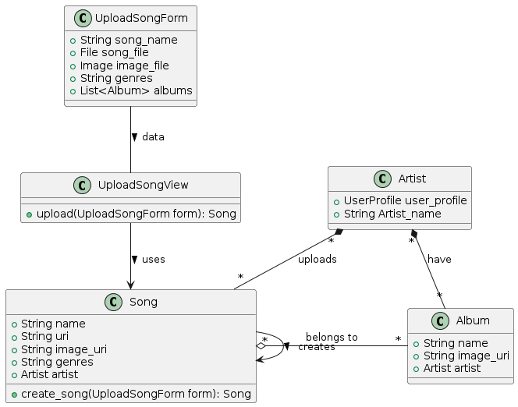**Phát hành nhạc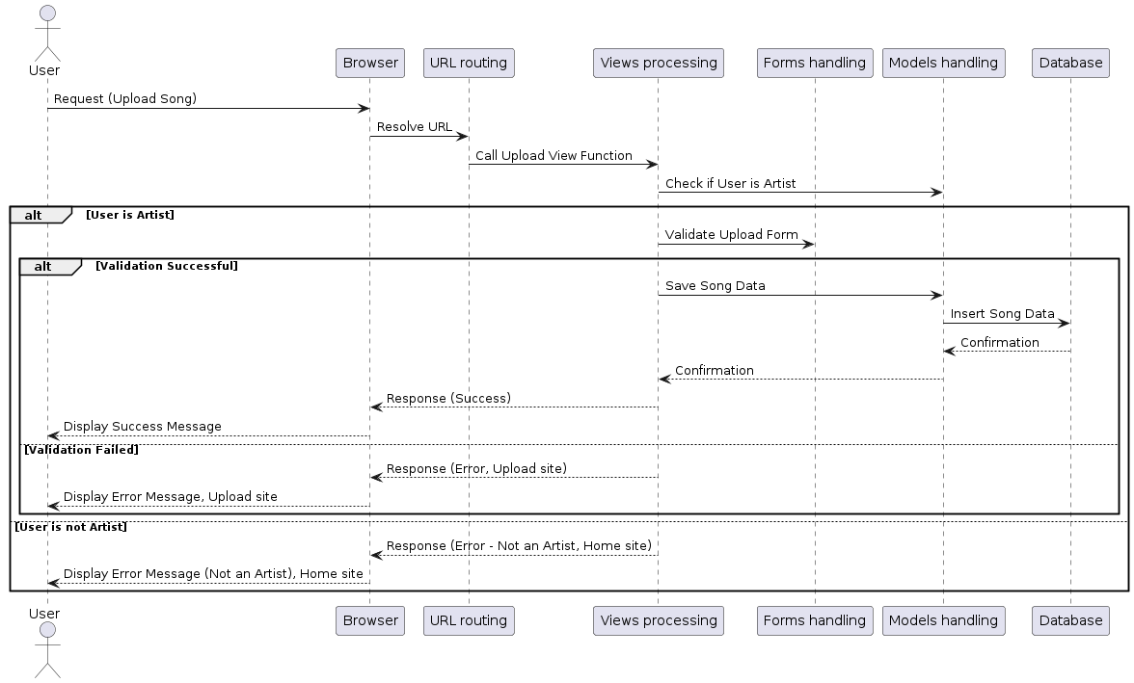***Biểu đồ 7. Upload Song*

Biểu đồ 7 Class liên quan UploadSong

UploadSongView (Không phải class) sẽ dùng data từ Instance form của UploadSongForm để tạo bài hát từ hàm create_song() của class Song, cùng với việc tạo các quan hệ với class Artist và Album

* **Tạo album**

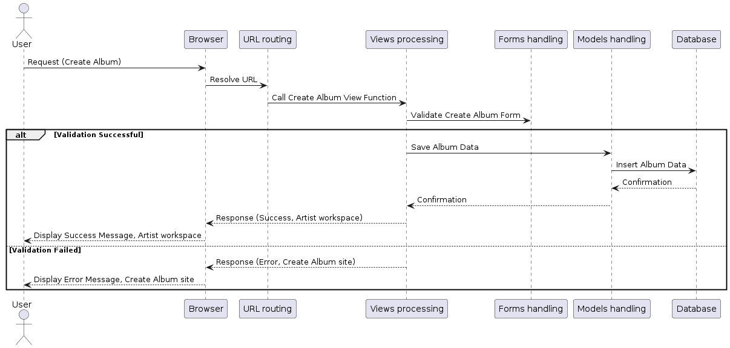

*Biểu đồ 8. Create Album*

## **Lược đồ cơ sở dữ liệu**

Đây là Database Diagram, mô tả các trường và mối quan hệ của các thực thể dữ liệu. Mỗi hộp đại diện cho một Class, class này đại diện cho từng thực thể dữ liệu tương ứng trong database

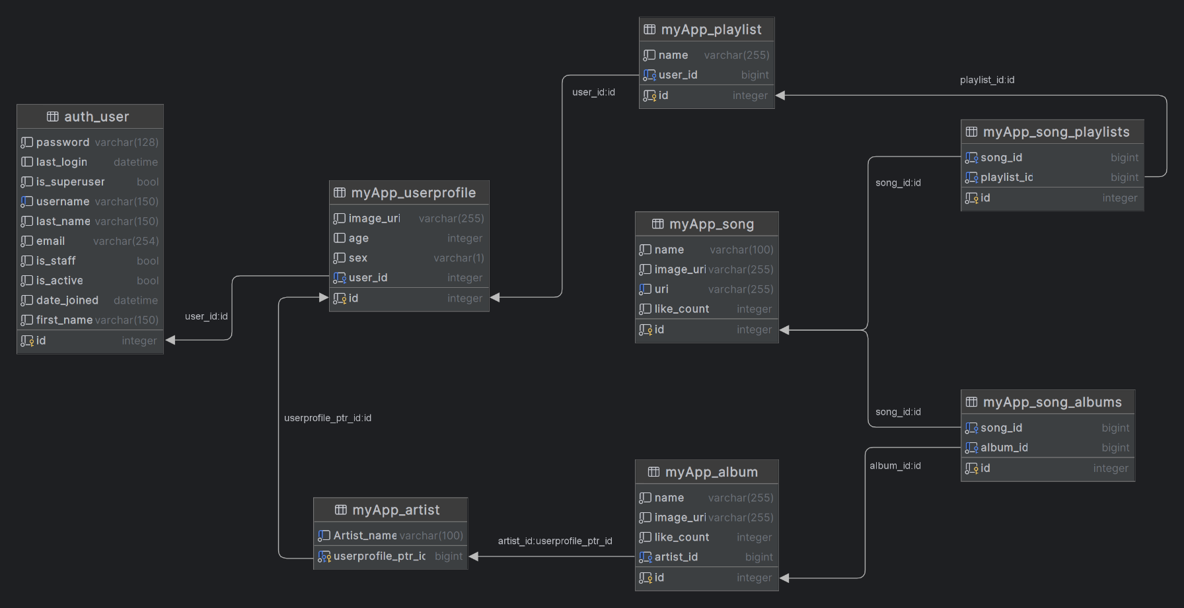

Đây là một Relational Diagram, nó được thiết kế để bước đầu mô tả về các đối tượng và mối quan hệ của cơ sở dữ liệu, từ đây khi implement vào hệ thống, ta sẽ có được Database Diagram như ảnh trên

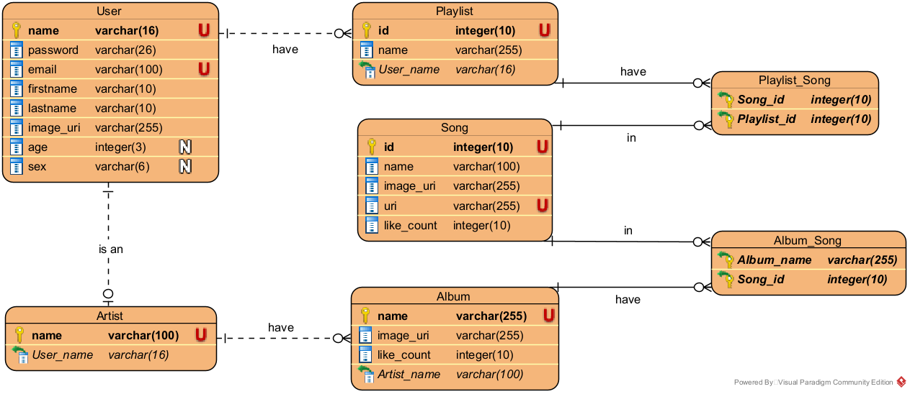

## **Mô phỏng UI**

|  |
| --- |
| **Đăng ký tài khoản** |
|  |

|  |
| --- |
| **Đăng nhập** |
|  |

|  |
| --- |
| **Trang chính** |
|  |

|  |
| --- |
| **Chơi nhạc** |
|  |

|  |
| --- |
| **Tìm kiếm nhạc** |
|  |

|  |
| --- |
| **Phát hành nhạc** |
|  |